Ministerul Educației al Republicii Moldova
Colegiul Universității Tehnice a Moldovei
Administrarea Aplicațiilor WEB

Raport

Lucrarea de laborator nr.2
Disciplina: Asistență în programarea client-side a aplicațiilor web
Tema: „Manager de buget personal” (prelucrarea cheltuielilor și veniturilor)

Efectuat: st.gr. AAW-231, Botezatu Marian
Verificat: profesor discipline tehnice, Pistrui Eutalia

Chișinău, 2026

Lucrare de laborator №2
Disciplina: Asistență în programarea client-side a aplicațiilor web
Teme acoperite:
- Tema 2.1 Instrucțiuni declarative și decizionale în JavaScript. Parametrii funcției și domeniul de vizibilitate al variabilelor;
- Tema 3.2 Declararea funcțiilor JavaScript.

Tema: „Manager de buget personal” (prelucrarea cheltuielilor și veniturilor)
Scopul lucrării: formarea și consolidarea competențelor de bază în programarea JavaScript, prin aplicarea practică a instrucțiunilor declarative, decizionale și repetitive, precum și prin utilizarea funcțiilor proprii pentru structurarea și reutilizarea codului.

Competențe/abilități urmărite
- Definirea corectă a variabilelor și înțelegerea diferenței dintre global/local;
- Proiectarea logicii aplicației cu decizii și bucle;
- Implementarea funcțiilor cu parametri (inclusiv parametri opționali) și return;
- Organizarea codului în module logice (funcții pentru input, validare, procesare, afișare);
- Testarea funcționalităților și depistarea erorilor de logică (ex.: date invalide, cazuri limită).

Varianta II (nota 9–10)
Cerință
Realizează o pagină web care calculează bugetul pe 7 zile pe baza cheltuielilor zilnice introduse de utilizator. Datele sunt într-un tablou de 7 elemente (ex.: [20, 0, 35, 10, 5, 60, 15]), unde fiecare număr reprezintă cheltuiala dintr-o zi.
Funcționalități obligatorii
- Funcție de citire/validare readWeekExpenses()
- citește 7 valori (din inputuri sau prompt)
- dacă o valoare este negativă sau NaN → cere reintroducerea (folosește do...while)
- Funcție de analiză analyzeExpenses(expenses, limit)
- calculează total, medie, ziua cu maxim (bucle)
- dacă o zi depășește limit → afișează avertizare
- folosește break dacă găsește o valoare „suspectă” foarte mare (ex.: > 10000) și oprește analiza cu mesaj
- Funcție de clasificare getExpenseLevel(amount) cu if/else: returnează: "mic", "mediu", "mare" după praguri stabilite
- Utilizare funcții pentru reutilizare
- formatDayReport(dayIndex, amount) returnează un text formatat pentru afișare
- raportul final se construiește apelând funcția în buclă
- Domeniul de vizibilitate
- limit este parametru (nu global)
- variabilele pentru total/medie sunt locale în funcții
Livrabile (ce trebuie predat)
- Un folder cu: index.html, script.js (și opțional style.css).
- Aplicația trebuie să ruleze în browser, iar rezultatele să fie afișate fie, în pagină (recomandat), fie în consolă (acceptat).

REZOLVARE:

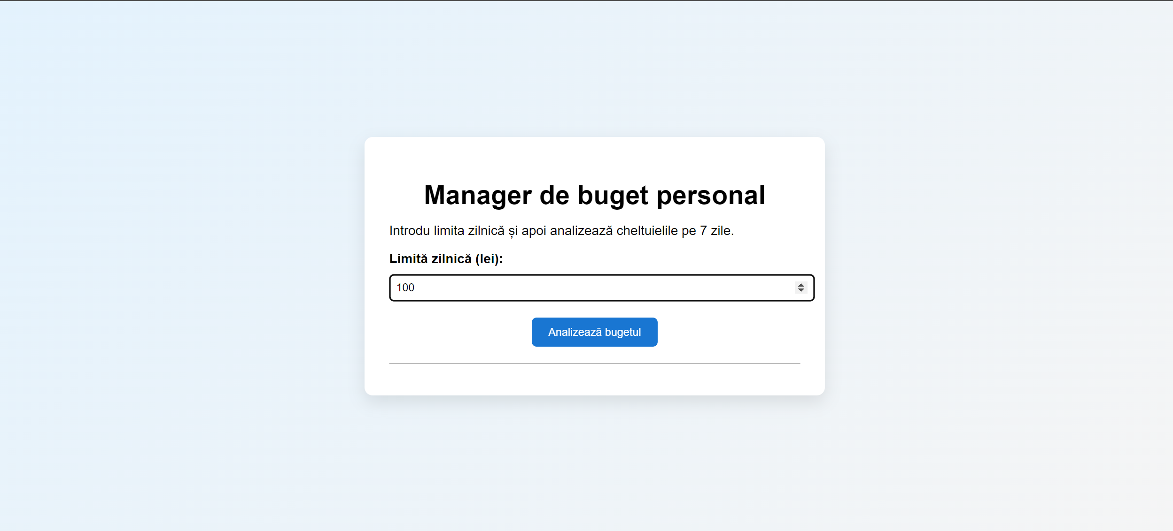
Fig. 1 / Stabilirea limitei cheltuielei unei anumite sume in lei moldovenesti.

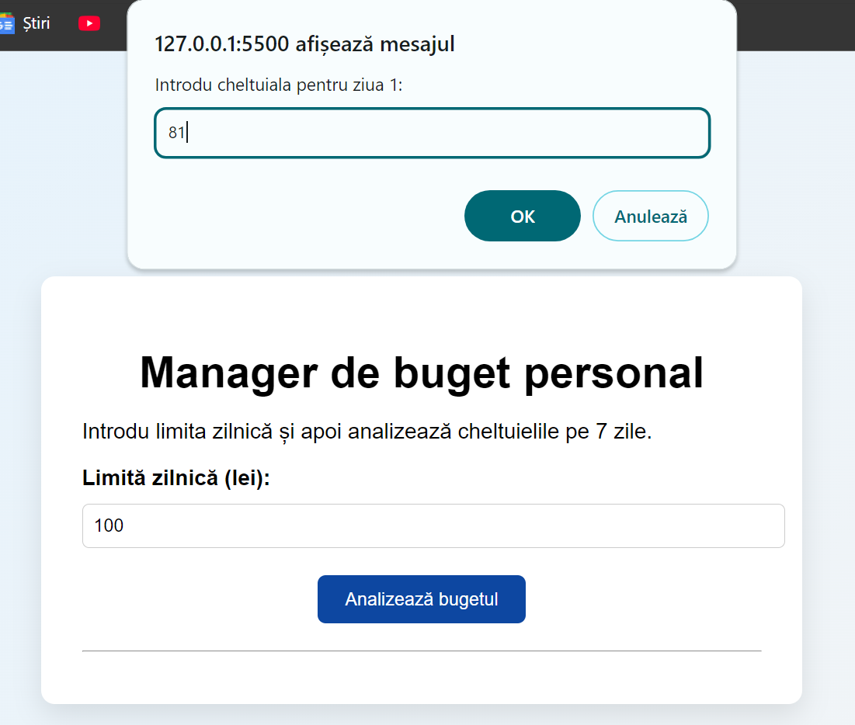
Fig. 2 / Stabilirea sumei cheltuite in prima zi din saptamana.

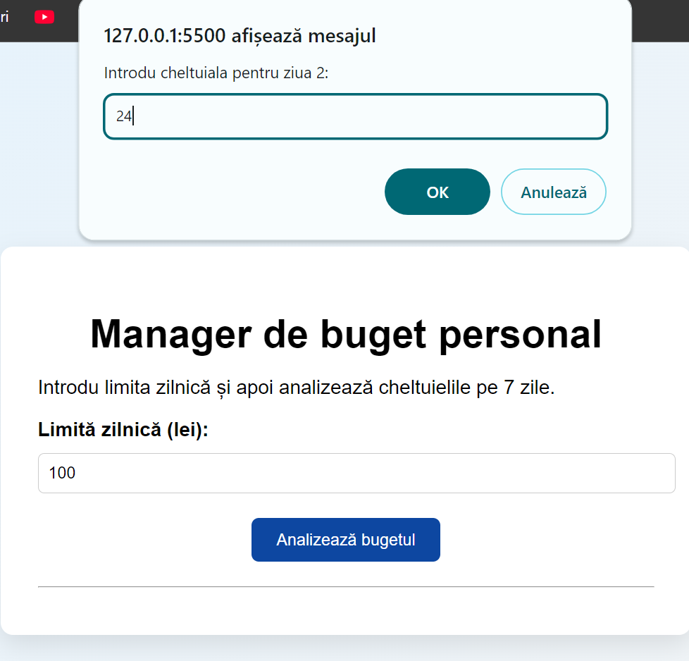
Fig. 3 / Stabilirea sumei cheltuite in a doua zi din saptamana.
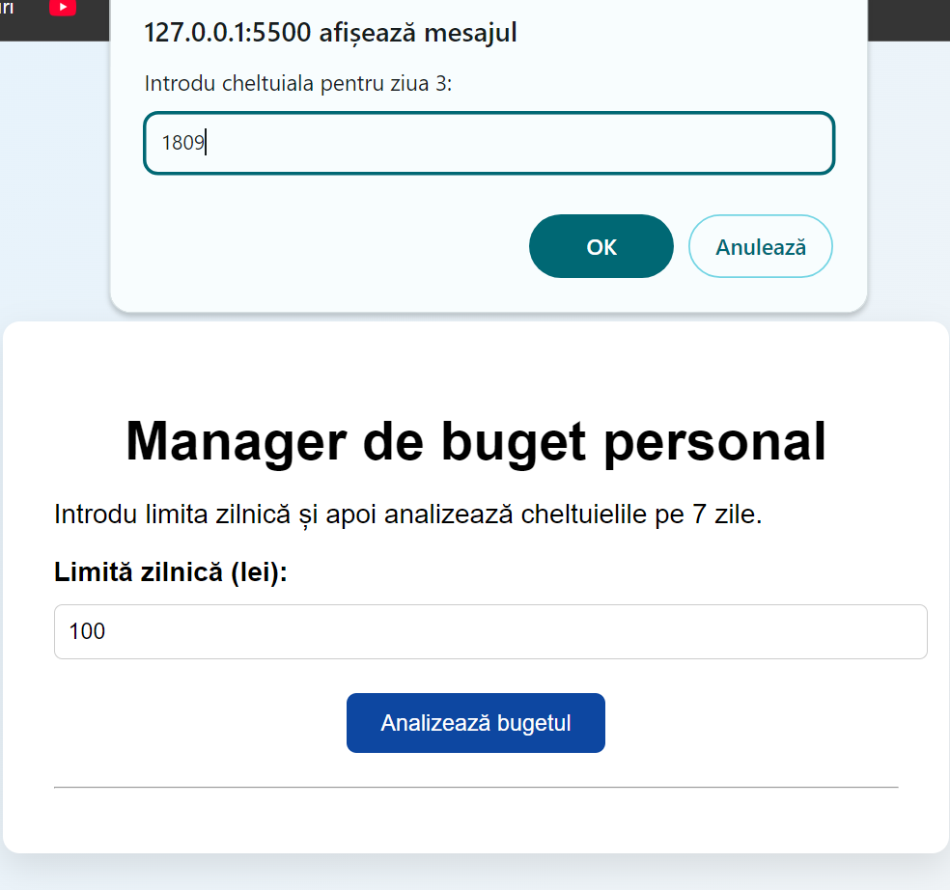
Fig. 4 / Stabilirea sumei cheltuite in a treia zi din saptamana.
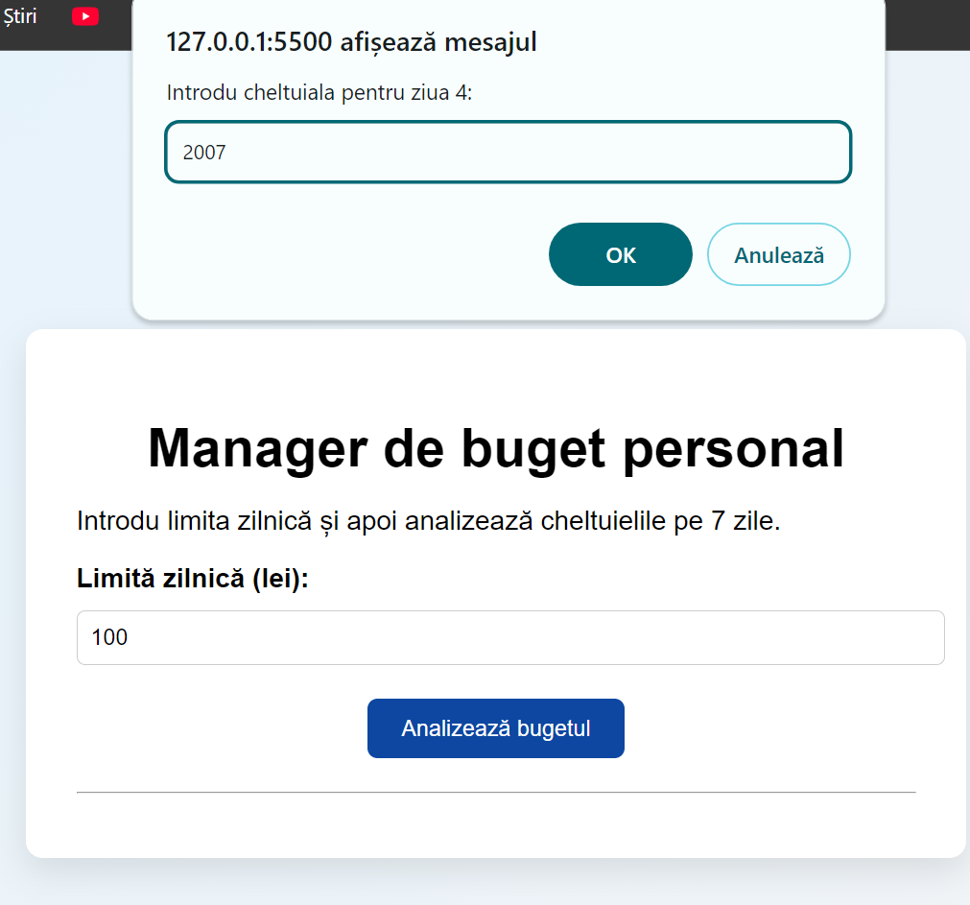
Fig. 5 / Stabilirea sumei cheltuite in a patra zi din saptamana.
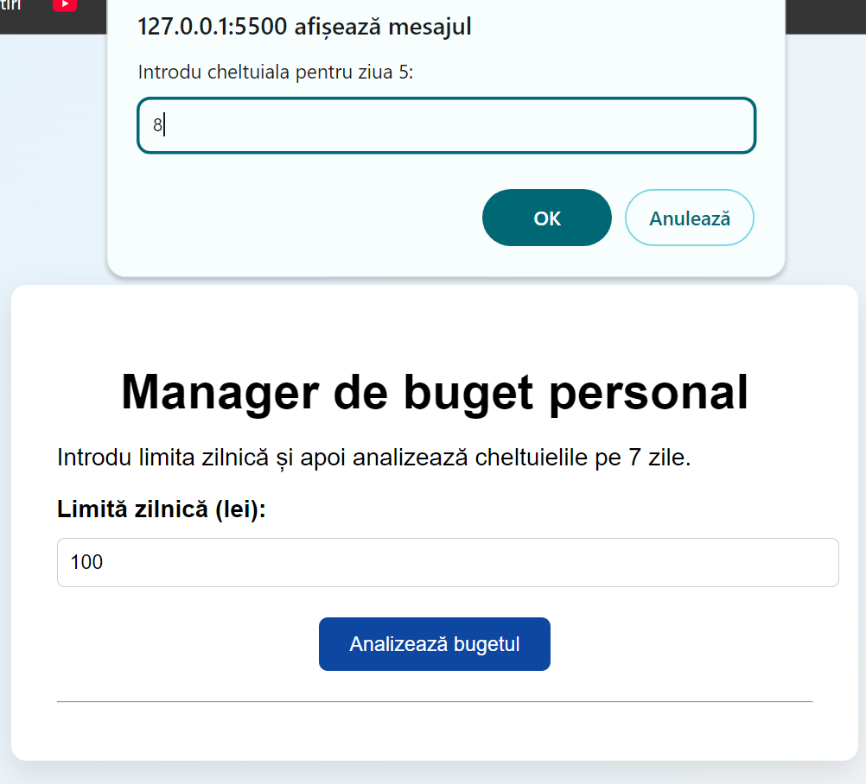
Fig. 6 / Stabilirea sumei cheltuite in a cincea zi din saptamana.
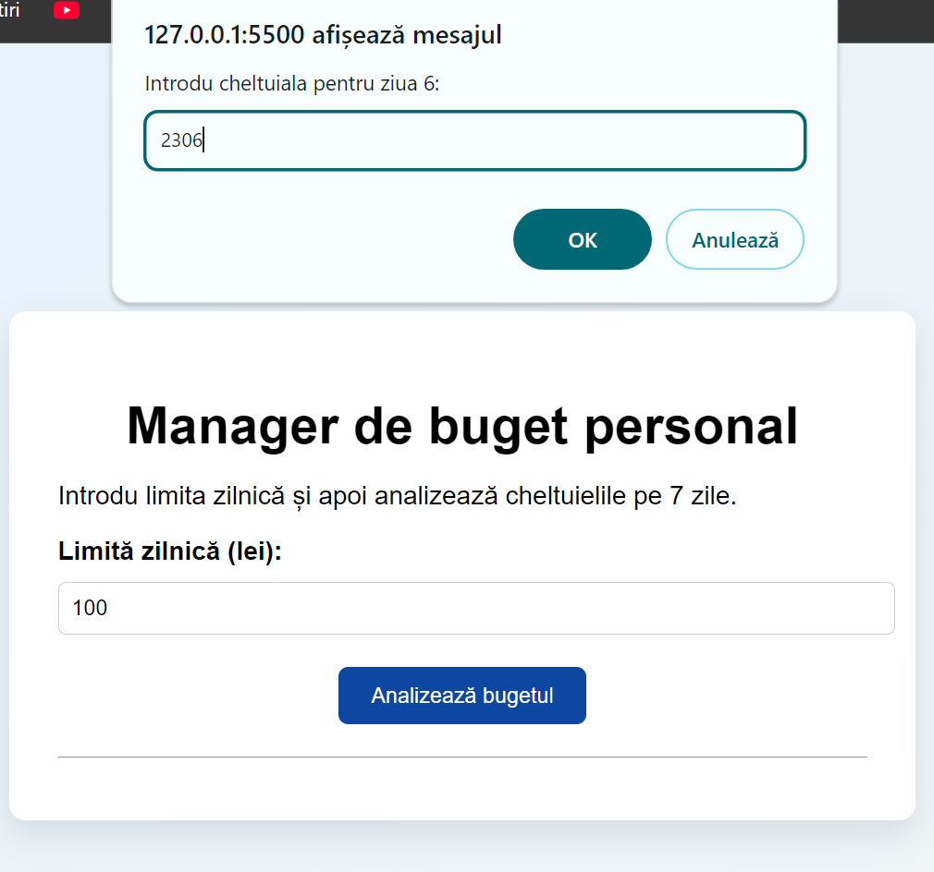
Fig. 7 / Stabilirea sumei cheltuite in a sasea zi din saptamana.
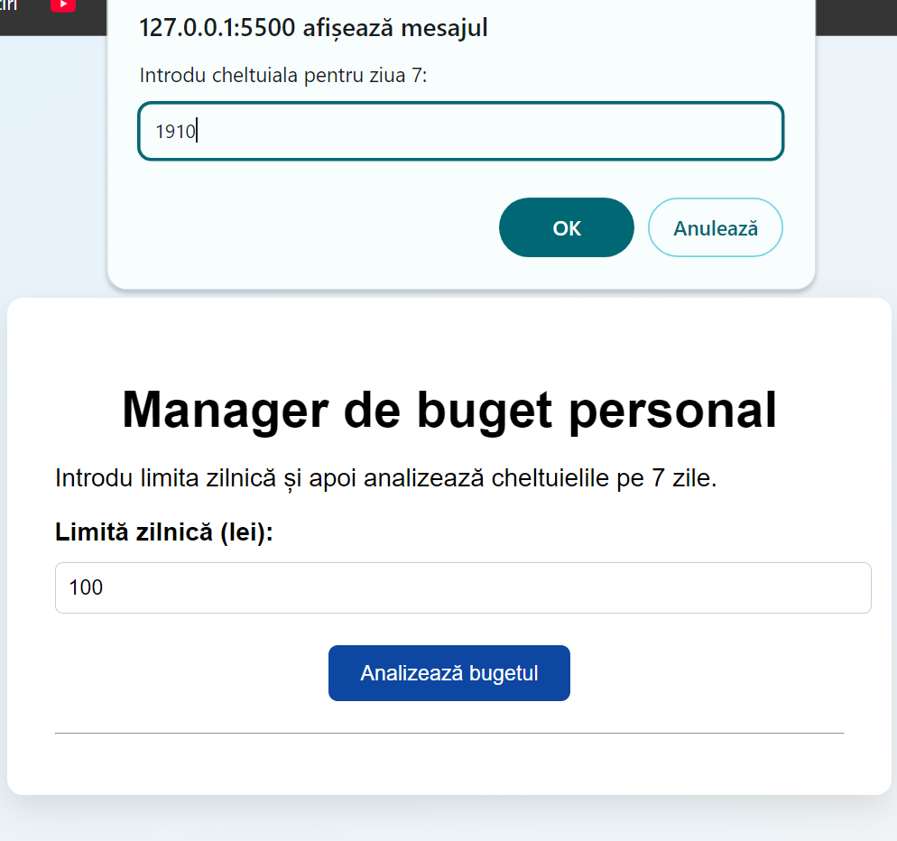
Fig. 8 / Stabilirea sumei cheltuite in a saptea zi din saptamana.
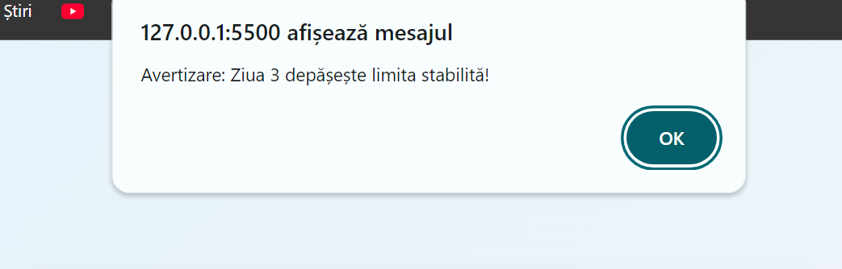
Fig. 9 / Afisarea zilei ce depaseste limita.

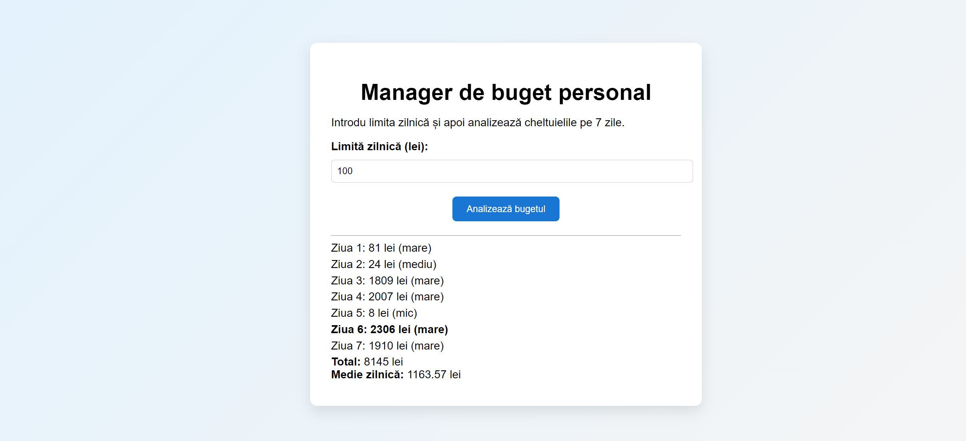
Fig. 10 / Rezultatul final pe toata saptamana detaliat.

Concluzie:
În cadrul lucrării de laborator a fost realizată o aplicație web de tip „Manager de buget personal”, utilizând limbajul JavaScript pentru prelucrarea și analiza cheltuielilor pe parcursul a 7 zile. Aplicația permite introducerea unei limite zilnice prin interfața HTML, validarea datelor introduse și calcularea totalului, mediei și a zilei cu cheltuiala maximă. În procesul realizării aplicației au fost aplicate instrucțiuni declarative, decizionale și repetitive, precum și funcții proprii cu parametri și valori returnate. A fost demonstrată utilizarea corectă a domeniului de vizibilitate al variabilelor, prin evitarea utilizării variabilelor globale inutile și transmiterea valorilor prin parametri. Lucrarea a contribuit la consolidarea competențelor privind organizarea modulară a codului, validarea datelor, manipularea DOM și testarea logicii aplicației, respectând cerințele și bunele practici ale programării client-side.

